大陸來台健檢預約確認單
醫院名稱 | 中山醫療社團法人中山醫院
地址 | 臺北市大安區仁愛路四段112巷11號 3樓體檢室
連絡人 | 馮詠淑 | 連絡電話 | 02-2752-7575
旅客姓名 |  |  |  | 請攜帶入台證
預約健檢日期 | 日期： 年 月 日 □早上 點 分 / □下午 點 分  健檢時間：星期一~星期五 早上08:00-11:30 / 下午13:00-16:30  注意事項:星期六、日、國定假日不可預約體檢  ※請務必於入台前完成預約※
來台日期  (班機) | 來台日期： 年 月 日– 年 月 日  班 機：去程：  回程：  （請提供行程、住宿、機票）
本人聯絡方式  台灣聯絡人  聯絡方式 | 本人電話：  台灣聯絡人： 電 話：
健康檢查注意事項及須知  其他注意事項 | 1. 檢查當日：攜帶入台證，約定時間報到。  ※體檢項目為抽血檢驗※  2檢查前一日：盡量採清淡飲食，勿熬夜及飲酒；（如有進食血糖值會偏高),  3.請穿著輕便服裝(兩截式)、休閒鞋來參加體檢。

交通位置:
客人填寫 ( 顏色部分 )
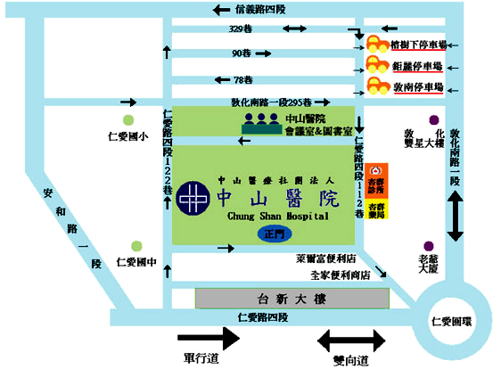
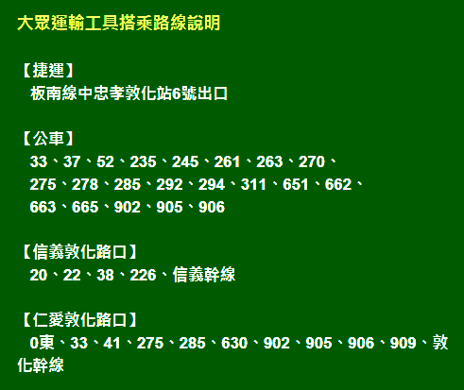

行程 （請確實填寫地點及住宿）
自107年11月 日  至107年11月 日 |  | 行 程 內 容  （活動及住宿地點） | 住宿 | 聯絡人 | 聯絡電話
第1天
月 日
第2天
月 日
第3天
月 日
第4天
月 日
第5天
月 日
第6天
月 日
第7天
月 日
第8天
月 日
第9天
月 日
第10天
月 日
第11天
月 日
第12天
月 日
第13天
月 日
第14天
月 日
第15天
月 日

